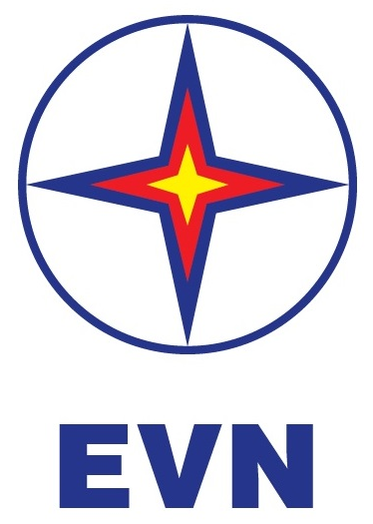 | TẬP ĐOÀN ĐIỆN LỰC VIỆT NAM  THÔNG TIN BÁO CHÍ  EVN TRIỂN KHAI CHƯƠNG TRÌNH HIẾN MÁU TÌNH NGUYỆN - TUẦN LỄ HỒNG EVN LẦN THỨ XI  Hà Nội, ngày 09 tháng 12 năm 2025

Chương trình hiến máu tình nguyện Tuần lễ hồng EVN là hoạt động thường niên được EVN tổ chức vào tháng 12 hằng năm và năm 2025 là lần thứ 11 chương trình được triển khai liên tiếp. Tháng 12 cũng là thời điểm phù hợp nhất để tổ chức hiến máu do nguồn máu phục vụ điều trị thường rơi vào tình trạng thiếu hụt vào cuối năm. Bên cạnh đó, chương trình cũng là hoạt động thiết thực, mang nghĩa cử cao đẹp với thông điệp “Vạn trái tim - Một tấm lòng” hưởng ứng “Tháng tri ân khách hàng” được tổ chức nhân dịp kỷ niệm 71 năm Ngày truyền thống Ngày truyền thống ngành Điện lực Việt Nam (21/12/1954 – 21/12/2025).
Chương trình Tuần lễ hồng EVN lần thứ XI được diễn ra từ ngày 08-14/12/2025 với nhiều điểm hiến máu tình nguyện ở trụ sở một số đơn vị thành viên của Tập đoàn trên cả nước hoặc tại cơ sở y tế. EVN đã sẵn sàng cùng Viện Huyết học – Truyền máu Trung ương và các cơ sở y tế địa phương tiếp nhận những giọt máu nghĩa tình của các CBCNV ngành Điện trên khắp mọi miền cả nước. Năm nay, Tuần lễ hồng EVN lần thứ XI với thông điệp “Vạn trái tim - Một tấm lòng” cùng hình ảnh biểu tượng cầu vồng được ghép nối từ nhiều trái tim thể hiện sự sẵn sàng sẻ chia những giọt máu đào của hàng vạn CBNV ngành Điện với kỳ vọng và sự lạc quan, tin tưởng vào tương lai tốt đẹp hơn cho cả cộng đồng xã hội.
Tuần lễ hồng EVN đã trở thành hoạt động thường niên có ý nghĩa nhân văn, nghĩa cử cao đẹp, mang dấu ấn rõ nét tinh thần văn hóa doanh nghiệp EVN thể hiện trách nhiệm của hàng vạn CBNV ngành Điện luôn sẵn sàng chung tay cùng cộng đồng xã hội. Thông qua chương trình, vạn trái tim của những người làm Điện cùng hòa chung một tấm lòng, lan tỏa thông điệp yêu thương và sẻ chia; gửi gắm niềm tin rằng mỗi giọt máu hiến tặng hôm nay sẽ góp phần giúp bệnh nhân sớm hồi phục, trở lại cuộc sống bình thường và tiếp tục lan tỏa những nghĩa cử tốt đẹp đã nhận được. Từ đó, cùng chung tay xây dựng một xã hội ngày càng nhân ái và hạnh phúc hơn.
Trong 10 năm qua, các CBCNV và người lao động ở đơn vị trong toàn Tập đoàn đã tích cực tham gia chương trình Tuần lễ hồng, với mong muốn đóng góp phần nhỏ bé của mình vì cộng đồng và tương lai tốt đẹp hơn. Qua 10 lần tổ chức, chương trình Tuần lễ hồng EVN đã vận động và tiếp nhận 94.844 đơn vị máu, kịp thời bổ sung cho ngân hàng máu trong giai đoạn cuối năm – thời điểm nhu cầu điều trị và dự phòng luôn tăng cao.
Đối với khối cơ quan Tập đoàn và nhiều đơn vị trong tòa nhà EVN, sự kiện Tuần lễ hồng lần thứ XI được diễn ra vào sáng ngày 09/12/2025 tại trụ sở EVN, số 11 Cửa Bắc, phường Ba Đình, TP Hà Nội.
THÔNG TIN LIÊN HỆ:
Ban Truyền thông và Văn hóa doanh nghiệp - Tập đoàn Điện lực Việt Nam;
Địa chỉ: Số 11 phố Cửa Bắc, phường Ba Đình - Hà Nội;
Email: bantt@evn.com.vn Điện thoại: 024.66946405/66946413;
Website: www.evn.com.vn
Fanpage: www.facebook.com/evndienlucvietnam
Youtube: https://www.youtube.com/c/ĐIỆNLỰCVIỆTNAM_EVNnews
Kênh Tiktok: https://www.tiktok.com/@dienlucvn

